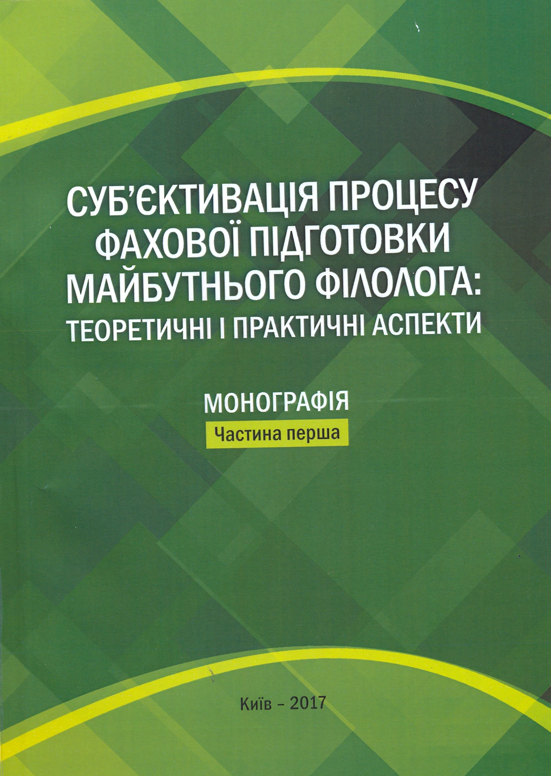

УДК 378.147: 80 (081)

Суб’єктивація процесу фахової підготовки майбутнього філолога: теоретичні і практичні аспекти : монографія / за ред. проф. О. В. Малихіна. Частина 1. – К.: НУБіП України, 2017. – 673 с.
Колективна монографія є проектом кафедри романо-германських мов і перекладу Національного університету біоресурсів і природокористування України. Змістове наповнення присвячено актуальним питанням суб’єктивації ї процесу фахової підготовки майбутніх філологів. Показано важливість упровадження принципів суб’єктивації у процес підготовки студентів майбутніх філологів – з урахуванням специфіки їхнього фаху. Авторами визначено дидактичний та світоглядний потенціал змісту філологічної освіти. Розроблено обґрунтовано та показано оптимальні способи імплементації суб’єктивації в освітній процес вищої школи.
Матеріали монографії стануть у нагоді науковим працівникам, аспірантам, докторантам, викладачам, педагогам-практикам, магістрантам і студентам.

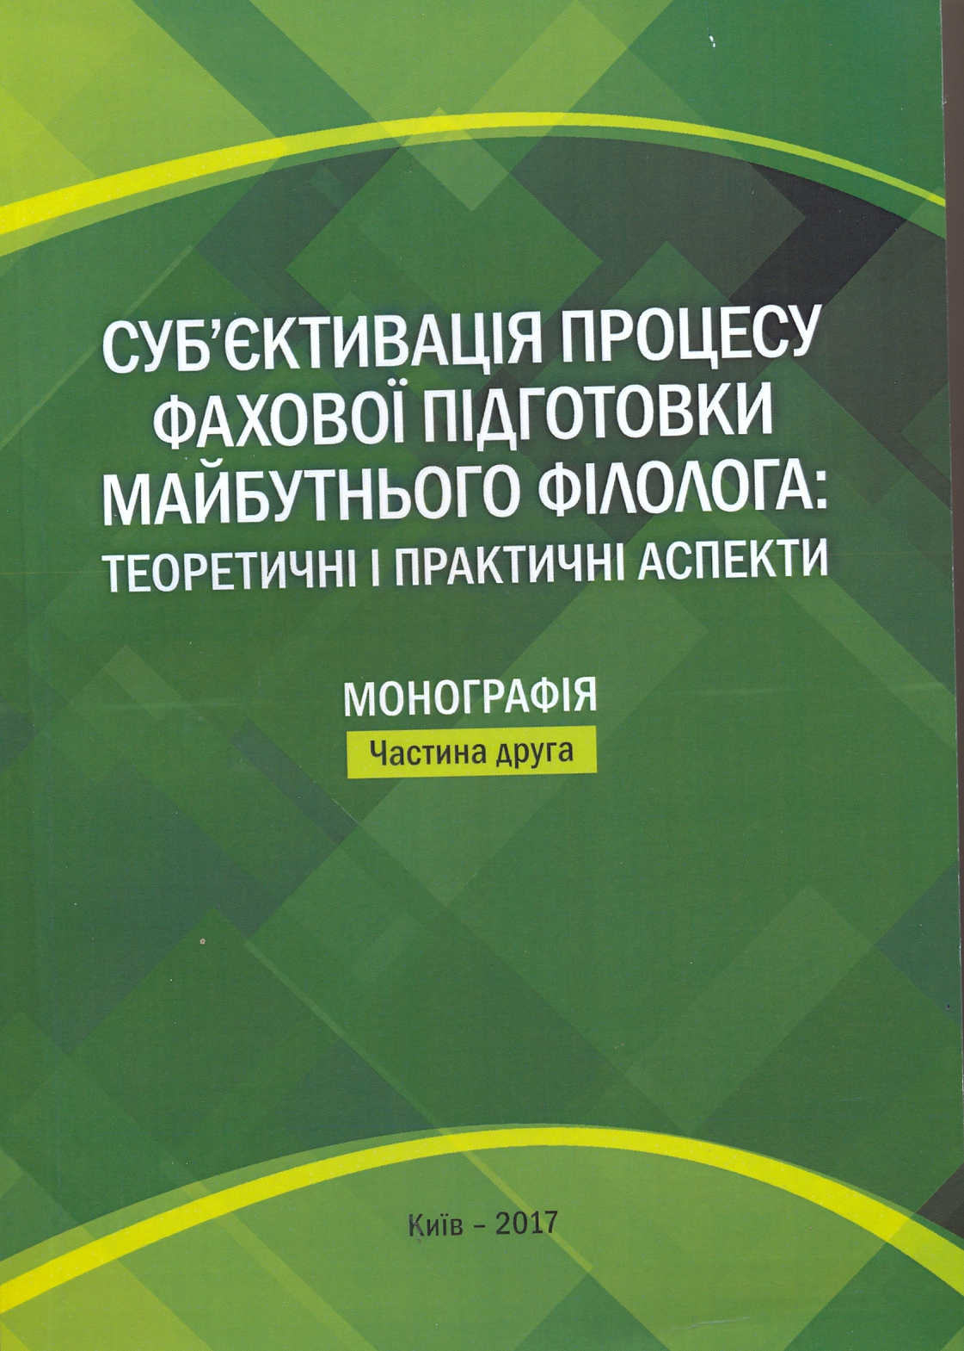

УДК 378.147: 80 (081) ББК72 К 64

Суб’єктивація процесу фахової підготовки майбутнього філолога: теоретичні і практичні аспекти : монографія / за ред. проф. О. В. Малихіна. Частина 2. – К.: НУБіП України, 2017. – 772 с.
Колективна монографія є проектом кафедри романо-германських мов і перекладу Національного університету біоресурсів природокористування України. Змістове наповнення присвячено актуальним питанням суб’єктивації процесу фахової підготовки майбутніх філологів. Показано важливість упровадження принципів суб’єктивації у процес підготовки студенті – майбутніх філологів – з урахуванням специфіки їхнього фаху. визначено дидактичний та світоглядний потенціал змісту розроблено, обґрунтовано та показано оптимальні способи імплементації суб’єктивації в освітній процес вищої школи.
Матеріали монографії стануть у нагоді науковим працівникам, аспірантам, докторантам, викладачам, педагогам-практикам, магістрантам і студентам.

